考试应考人员考场守则
文档编号：CNITSEC-TBCP-205

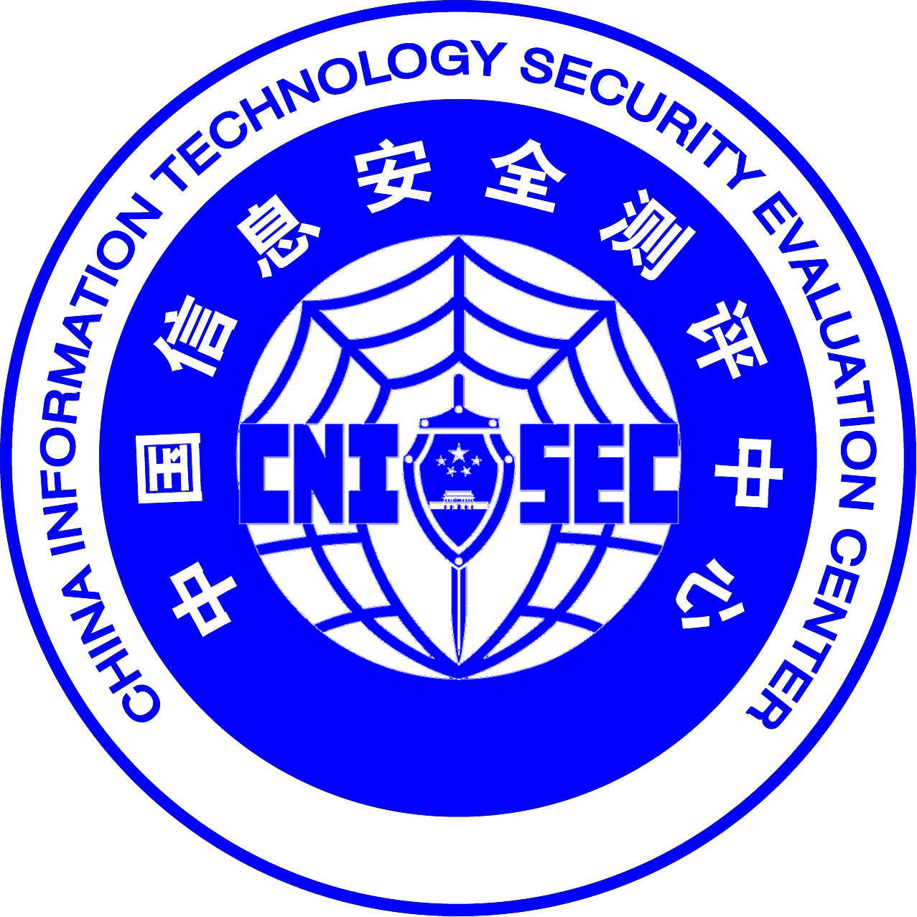

版本：2.0

中国信息安全测评中心

©版权2009—中国信息安全测评中心
2009年4月

考试应考人员考场守则
第一条 为规范由中国信息安全测评中心所组织的国家信息安全人员资质认定考试工作，制定本守则。
第二条 应试人员应在每期考试开始前20分钟，凭身份证件入考场，并将身份证件放在考桌桌面的右上角。
第三条 在每期考试开始后迟到30分钟的应考人员不得进入考场考试。考试开始30分钟后，应考人员可以交卷退出考场。考试结束前15分钟内，应考人员不得交卷退场。
第四条 应考人员进入考场应携带2B铅笔、蓝色或黑色钢笔或圆珠笔、橡皮。应考人员不得携带任何书籍、笔记、纸张、具备文字储存和音响功能的计算器、商务通、电子笔、各类通讯工具等进入考场座位。
第五条 开考之前，应考人员应在答题卡和答题卷指定的位置用正楷正确填写（填涂）姓名、身份证件号、准考证号。凡在开考30分钟后仍未在答题卡和答题卷上填写（填涂）姓名、身份证件号、准考证号，经监考人员警告后仍不补正的，为严重违纪，应停止考试。凡字迹辨认不清、未按要求正确填写（填涂）的答题卡和答题卷，试卷评阅时均按严重违纪处理；凡因错填或错涂姓名、身份证件号、准考证号或损坏答题卡造成评卷期间不能登统成绩或出现差错的，责任由应考人员自负。
第六条 应考人员在考试中，要严格遵守考场纪律，保持考场肃静，不得相互交谈，不得看他人试卷或相互对答题内容，不得夹带换卷，不得在考场内吸烟、随意站立及走动；考试时间结束前应考人员准备交卷，应向监考人员举手示意，待监考人员回收试卷后，再离开座位；交卷后，不得在考场及考场附近逗留及喧哗。
第七条 考试结束时间到，应考人员应立即停止答卷，将试卷翻放在桌面上，等候监考人员当众清点回收。待监考人员宣布退场时，应考人员应立即退出考场。不得将试题卷、答题卷、答题卡及草稿纸带出考场。
第八条 应考人员临场生病或遇其他必须临时到考场外处理的事宜，需经监考人员批准，酌情处理；不能继续坚持考试的，应终止考试。
第九条 应考人员在参加考试前，应认真阅读本守则及《CNITSEC-TBCP-206考试违纪、作弊处罚规则》。
第十条 本守则自2009年4月20日起公布执行。

